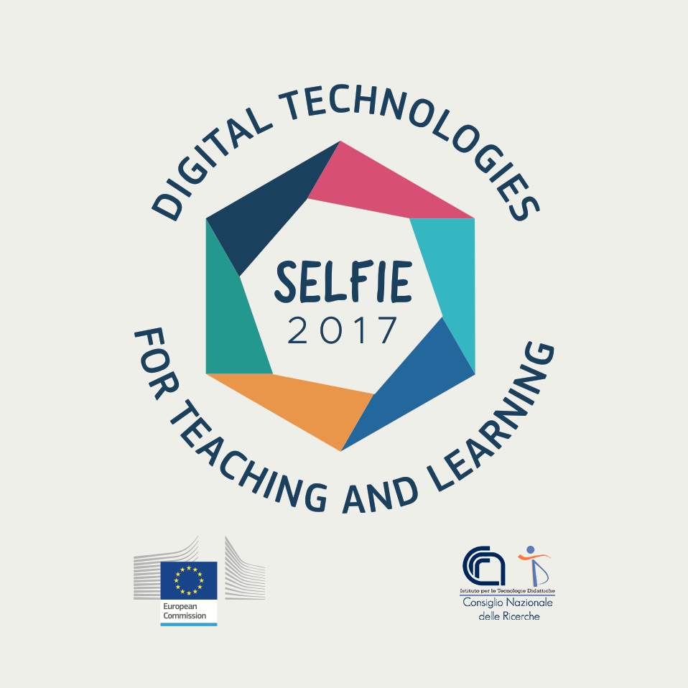

Ministero dell’Istruzione
DISTRETTO SCOLASTICO n. 22
ISTITUTO COMPRENSIVO STATALE “MONTALTO SCALO”
Scuola dell'Infanzia – Scuola Primaria – Scuola Secondaria di 1° Grado ad indirizzo musicale
Via Villaggio, 1
87040 MONTALTO UFFUGO SCALO (CS)
Tel. 0984/1525060 - C.F.80002540781- C.M. CSIC88900D - C.U. UFYMVX
PEO csic88900d@istruzione.it- PEC csic88900d@pec.istruzione.it - SITO WEB http//icmontaltoscalo.edu.it

Autorizzazione colloquio con lo psicologo

Noi sottoscritti……………………………………………………………….…………
………………………………………………………………………………………… genitori dell’alunno/a………………………………………………… frequentante la classe………….sez……della Scuola………………………………..………………...,

AUTORIZZIAMO
la partecipazione di nostro/a figlio/a al colloquio individuale e/o di gruppo con la psicologa, dott.ssa Moira Valente, nell’ambito dello Sportello d’ascolto psicologico attivato dall’Istituto Comprensivo Montalto Scalo.

CONSENSO INFORMATO CONSULENZA PSICOLOGICA PER I MINORI
Lo Psicologo è tenuto all’osservanza del Codice Deontologico degli Psicologi Italiani, che prevede anche l’obbligo al segreto professionale derogabile solo previo valido e dimostrabile consenso del paziente e, quindi, nel caso di specie, di chi esercita la potestà genitoriale.

lì…………………………………………..

Firma del padre…………………………………………………………………………..……

Firma della madre……………………………………………………………………………

